МОУ Дашковская средняя общеобразовательная школа

Единый методический день
Урок математики
«Олимпийские игры и десятичные дроби»

Учитель: Калесник А.А.

2011 г.

«Олимпийские игры и десятичные дроби»

Цели урока:
Образовательные: обобщить и углубить знания учащихся об истории
олимпийских игр; закрепить знания и умения
учащихся по теме: «Сложение и
вычитание десятичных дробей».
Развивающие: развитие познавательной активности, логического
мышления, грамотной математической речи учащихся,
навыков самостоятельной работы, поддержание
интереса к предмету.
Воспитательные: воспитание самостоятельности, аккуратности,
культуры общения, чувства коллективизма.
Ход урока

Организационный момент.
УЧИТЕЛЬ: Здравствуйте, ребята! Тема нашего сегодняшнего урока «Олимпийские игры и десятичные дроби». Во время занятия мы с вами повторим историю олимпийских игр узнаем много нового и интересного, а также закрепим наши знания и умения по теме: «Сложение и вычитание десятичных дробей».
Устная разминка
- С чего начинаются Олимпийские игры?
- С разжигания Олимпийского огня.
- Давайте и мы с вами зажжем Олимпийский Огонь!
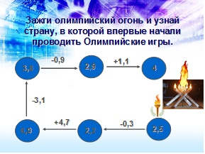
- Молодцы! А теперь давайте послушаем о том, в какой стране появились Олимпийские игры.
Сообщение ученика:
- А что является эмблемой Олимпийских игр?
- Переплетенные кольца.
- Верно. Посмотрите на слайд. Выполните задание в ваших печатных основах, и вы узнаете какого цвета каждое из этих колец. Используйте цветные карандаши.
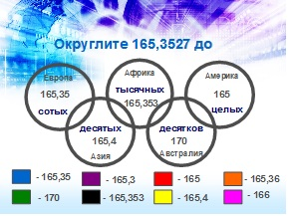
- Хотя бы один из этих цветов присутствует на флаге каждой из стран- участниц Олимпийских игр. Ну, а мы движемся дальше, и сейчас Влад нам расскажет о том, как возродилась традиция праздновать олимпийские игры.
Сообщение ученика:
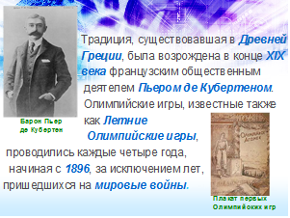
- Хорошо. Перед вами результаты спортсменов в различных видах спорта. Выполните задания.
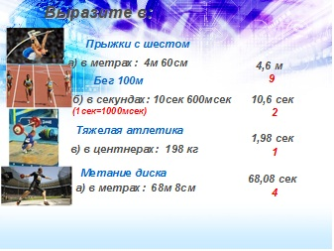

- Расположите ответы в порядке возрастания. Какая дата получилась?
- 1924 г.
- А что же произошло в этот год, нам расскажет Маша.
Сообщение ученика:

- Ребят, как вы думаете, а какой зимний вид спорта самый красивый?
- Фигурное катание.

- Правильно.
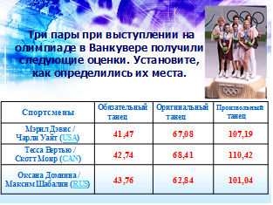
- Как определить места?
- Сложить результаты каждой пары.
- Да, каждый ряд сложит результаты своей пары.
Три ученика выходят к доске. После выполнения проверка с классом.
- Итак, мы получили следующие результаты:
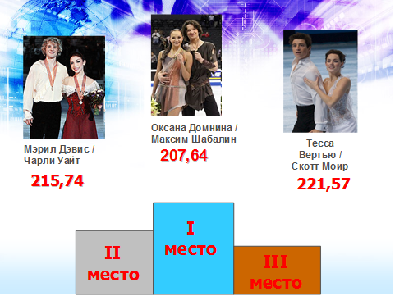
Распределите места.
- Молодцы. Справились, а теперь давайте узнаем несколько интересных фактов об истории фигурного катания. Для этого вам предстоит решить уравнения.
Три ученика выходят к доске. Проверка по слайдам.
- И последнее задание.
Тест
- Поменяйтесь листами, возьмите ручки другого цвета и проверьте работу соседа.
- Поднимите руку у кого нет ошибок? У кого одна? Две? Три?
- Откройте дневники и запишите домашнее задание.

